**2013年第六届艺术节“欢乐淘宝街”现场组织方案**

**一、活动目的**

1、展示班级创意，增强班级凝聚力，加强师生交流互动，增添节日欢乐气氛；

2、通过现场组织游戏活动、商品交易，增强学生社交能力，积累社会经验。

**二、活动组织**

**（一）摊位售卖，现场负责：金珉 老师，助理：学生志愿者4名**

1、每个摊位需明确岗位责任，落实到人，准备相应工具，确保环境卫生和饮食卫生；

2、摊位的售卖物品、宣传用语，应倡导文明风尚和阳光气息，传播正能量；

3、每个摊位标配5张课桌、2个塑料椅子（校务部提供）；

4、自行准备工具，如托盘、保鲜盒、垃圾桶、购物袋、拖线板、防风防晒等；

5、采取集中供电，地点在广场四周，请就近取电（自备盛物器具，以免泼洒）；

6、各摊位自负盈亏，项目应倡导丰富、环保、节俭，不浪费，不使用有安全隐患器具；

7、时间节点：（各班创意秀物品，由班级统一回收保管，艺术组将在国庆节后组织评比）

（1）开街活动 12:00~12:30（试运转），各摊位可进行商品预定，互动游戏

（2）高中专场 12:30~14:30，保持摊位整洁，留人守摊或自助售货

（3）初中专场 14:30~16:30，保持摊位整洁，留人守摊或自助售货

（4）美食专场 16:30~17:30，充分预计客流量，统一收摊，打扫卫生

8、奖励：

（1）将进行“文明摊位”、“创意摊位”和“人气摊位”等“明星摊位”评选，获奖者将计入艺术节团体总分（班级摊位参评且计分，其它摊位参评不计分）。

（2）每个摊位有5张选票，粘在风筝上计数，只能投给别的摊位，不能投给自己摊位。

**（二）梦想风筝，现场负责：高中 朱潇清老师，助理：学生志愿者4名**

1、每个摊位标配1个风筝（组委会提供），活动结束之后留作摊位评比之用；

2、每个摊位派出至少2名同学，在指定区域、根据风向进行活动，注意树木和人群；

3、时间节点：

（1）高中专场 13:00，主席台领取风筝

（2）初中专场 15:00，主席台领取风筝

4、奖励：

（1）风筝放飞以1小时计，最后还保持高空的风筝所在摊位将获得额外选票1张；

（2）优秀风筝手本人将获得活动纪念品1份。

**（三）校园歌手，现场负责：高中 曹晶伟老师、初中 刘瑛老师，助理：学生志愿者4名**

1、所有选手29日中午12:15在团队室抽签；

2、接受现场报名（活动开始后30分钟内），现场报名者的序号顺次后延；

3、其它说明，参见校园网“歌手海选比赛方案”；

4、时间节点：

（1）高中专场 13:00，主席台背后候场

（2）初中专场 15:00，主席台背后候场

5、奖励：

参赛选手本人将获得活动纪念品1份。

**参展摊位一览表（海报见校园网、视频窗及帐篷围裙）**

|  |  |  |  |  |  |
| --- | --- | --- | --- | --- | --- |
| 序 | 名称 | 特色项目 | 序 | 名称 | 特色项目 |
| 01 | 社团1 | 动漫、美工、魔音社 | 21 | 家长 | 互动活动、公益宣传 |
| 02 | 高一1 | 套圈游戏，初中学科笔记 | 22 | 老师 | 烘焙学习班、图书义卖 |
| 03 | 高一2 | 小摆件、文具、自制饮品、关东煮 | 23 | 中一1 | 畅销文具礼品、熟食、奶昔、小吃 |
| 04 | 高一3 | 实用品、寿司、三明治、土豆泥 | 24 | 中一2 | 创意餐巾、国画、饮料、蛋糕 |
| 05 | 高一4 | 纪念衫、手机壳、神秘美食 | 25 | 中一3 | 赠品、抽奖，各种美食 |
| 06 | 高一5 | 有奖游戏、小吃品尝 | 26 | 中一4 | 畅销文具礼品、方圆杂志、点心 |
| 07 | 高一6 | 艺术工艺品、蛋糕、手工巧克力 | 27 | 中一5 | 橡皮泥工艺品、模型、蛋糕、鲜果汁 |
| 08 | 社团2 | 辩论、小品、心理社 | 28 | 中二1 | 猜谜语、蛋糕、水果色拉、西米露 |
| 09 | 高二1 | 动漫周边、小清新、西点 | 29 | 中二2 | 畅销物件、书刊读物、布丁、果冻 |
| 10 | 高二2 | 发泄球、蜡烛灯、动漫周边、点心 | 30 | 中二3 | 神秘物品 |
| 11 | 高二3 | 斯巴达小面团 | 31 | 中二4 | 纸飞机、菠菠饼 |
| 12 | 高二4 | 挂件、文具、咖啡、小吃、抽奖 | 32 | 中二5 | 明星海报、卡贴、徽章、果汁、寿司 |
| 13 | 高二5 | 抽奖、五月天路演、色拉、三明治 | 33 | 社团3 | 编织、动漫、C+创意社 |
| 14 | 高二6 | 主题摆件、DIY彩砂、冷饮 | 34 | 中三1 | 笔筒、刻章、挂件、蛋挞、玛德琳 |
| 15 | 高三1 | 神秘物品 | 35 | 中三2 | 毛绒玩具、文具百货、热狗、巧克力 |
| 16 | 高三2 | 神秘物品 | 36 | 中三3 | 印章、抽奖、来伊份、自制酸奶 |
| 17 | 高三3 | 神秘物品 | 37 | 中三4 | 手工物品、动漫周边、鲜榨果汁 |
| 18 | 高三4 | 神秘物品 | 38 | 中三5 | 明星海报、头绳、挂件、三明治 |
| 19 | 高三5 | 神秘物品 | 39 | 初国际 | 杂志、日用百货、寿司、棉花糖 |
| 20 | 高三6 | 神秘物品 | 40 | 社团4 | 食言社（烘焙）、柠檬蜂蜜水 |

**参展示意图**

电

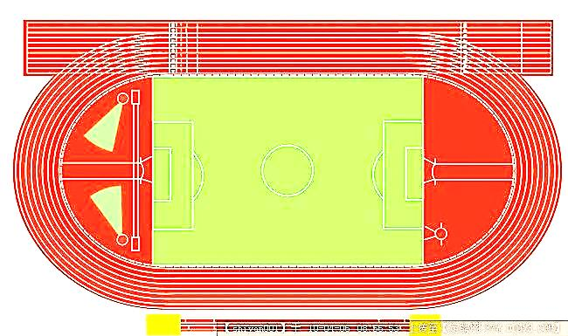

电

桶

桶

桶

桶

桶

40

39

38

37

36

35

34

33

32

31

29

30

28

27

26

25

24

23

新草养护，请勿进入足球场

梦想风筝

欢乐淘宝街

02

07

08

🡪X

🡪

电

20

19

18

16

17

15

14

13

12

11

10

09

体育馆(医疗点、卫生间)

03

04

🡪

🡪X

22

主席台

（校园歌手）

电

电

01

21

05

06